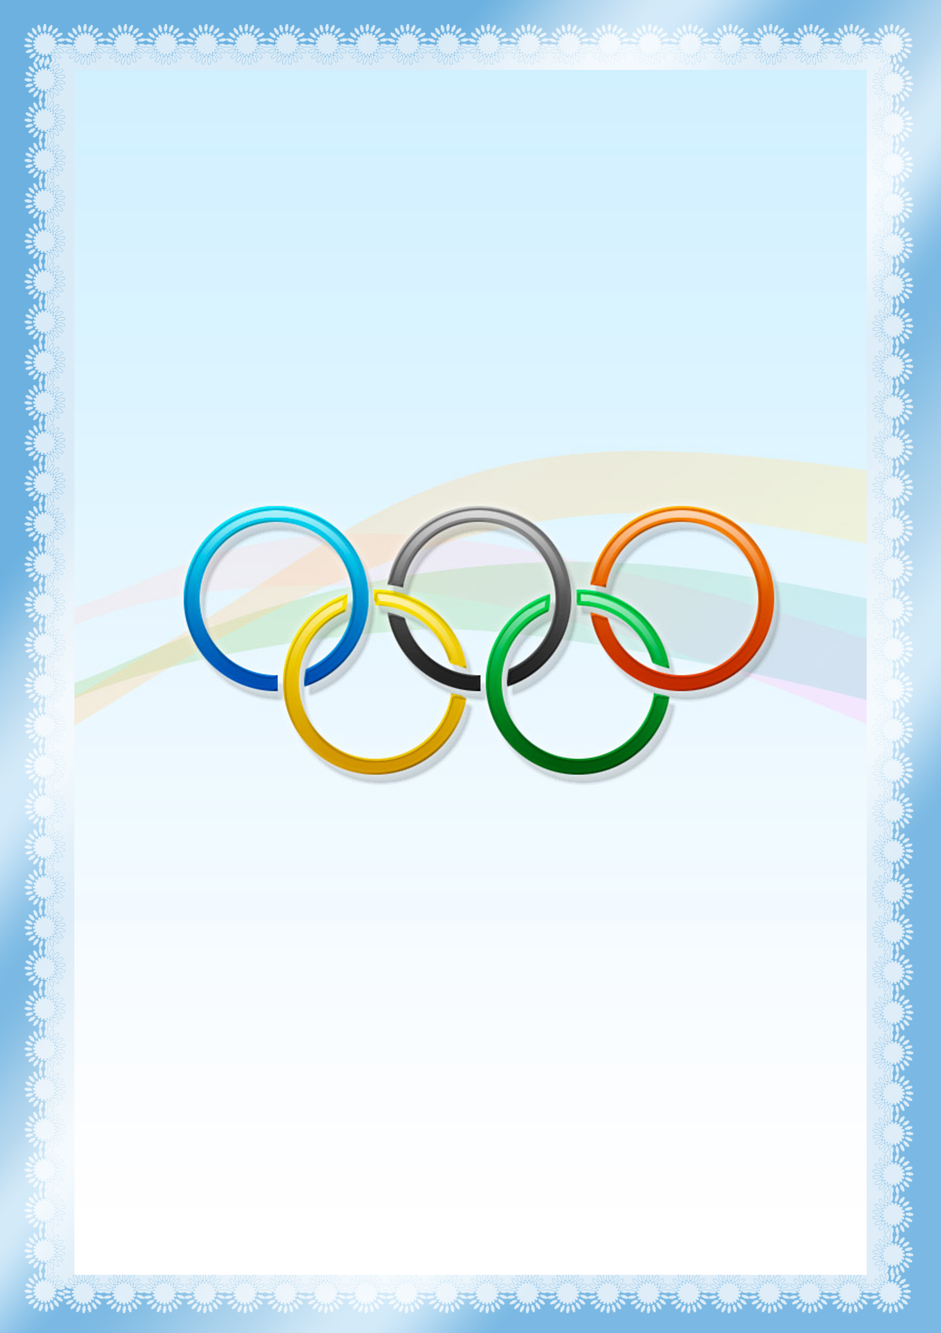
МБДОУ «Детский сад компенсирующего вида № 21"

Составитель
Инструктор по физкультуре
Рыжова Л.Ф.

Г. Снежинск 2014 год

Цель:
Формирование у дошкольников начальных представлений об Олимпийских играх современности как части общечеловеческой культуры.

Задачи:

ОО «Здоровье»
- Поддерживать интерес детей к физической культуре и спорту, отдельным достижениям в области спорта.
- Познакомить детей с доступными сведениями из истории олимпийского движения.

ОО «Социализация»
- Расширять представления детей об Олимпийских играх как мирного соревнования в целях физического совершенствования людей, в котором участвуют народы всего мира.
- Поддерживать интерес детей к событиям, происходящим в нашей стране, воспитывать чувство гордости за ее достижения.
ОО «Познание»
- Продолжать знакомить детей с зимними видами спорта.
- Закреплять знания детей о символах и ритуалах Олимпийских игр.
- Способствовать формированию у детей интереса к занятиям физическими упражнениями через нравственный и эстетический опыт олимпийцев.
ОО «Коммуникация»
- Активизировать словарь детей: символ, факел, факелоносец, девиз, эмблема, пьедестал, талисман, Олимпийские игры, кёрлинг, сноуборд, скелетон.
Интегративное качество «Любознательный, активный»

Инструктор: Дорогие, мальчики и девочки, сегодня, в день открытия Зимних Олимпийских игр в Сочи, я пригласила вас на Олимпийский урок. Хочу рассказать вам и показать много интересного об Олимпийских играх и зимних видах спорта. А ещё послушать вас, что вы знаете об Олимпиаде.
Слайд 1.
Олимпийский урок 2014.
Слайд 2.
Олимпийские игры - это крупнейшие международные комплексные спортивные соревнования, которые проводятся каждые четыре года. Олимпийские игры проводятся по летним и по зимним видам спорта.
Слайд 3.
Символ Олимпийских игр - это пять скреплённых колец, символизирующих объединение пяти частей света в олимпийском движении (ЕВРОПА, АФРИКА, АМЕРИКА, АЗИЯ, АВСТРАЛИЯ).
Слайд 4.
Эмблема — олимпийские кольца. Девиз— быстрее, выше, сильнее.
Флаг— белое полотнище с олимпийскими кольцами, поднимается на всех Играх.
Слайд 5. 6.
Олимпийская клятва - традиционный ритуал на церемонии открытия Олимпийских игр, один из важнейших атрибутов Олимпийских игр, выражающий идею объединения всех народов.
Звучит она так: «От имени всех спортсменов я обещаю, что мы будем участвовать в этих Олимпийских играх, уважая и соблюдая правила, по которым они проводятся, в истинно спортивном духе, во славу спорта и во имя чести своих команд».
Слайд 7.
Зимние Олимпийские игры 2014 - международное спортивное мероприятие, которое пройдёт с 7 по 23 февраля 2014 года. Столица Олимпиады - Сочи (Россия). В России Олимпийские Игры пройдут во второй раз (до этого в Москве проходили XXII Летние Олимпийские игры 1980), и впервые — зимние игры
Слайд 8.
Логотип столицы Зимних Олимпийских игр 2014 года города Сочи
Олимпийская эмблема Сочи — звезда из белых и голубых линий на фоне синего неба и горных вершин. Весь логотип выдержан в цветах российского флага. Синий — цвет моря и неба, белый — снег, красный — цвет победы. Олимпийские кольца пяти цветов также символичны для Сочи: синее небо, большую часть года светит желтое солнце, рядом — Черное море, город находится в зеленой от растительности местности и соседствует с Красной Поляной.
Слайд 9.
Эмблема Зимних Олимпийских игр 2014 года. Эмблема представляет собой надпись Sochi.ru, в которой слева зеркально отражается дата 2014, а справа расположены олимпийские кольца. Зеркальность символизирует двойственность Сочи, где теплое морское побережье соседствует с высокими снежными вершинами. Дуальность отражена и в основных цветах эмблемы - морском синем и белоснежно зимнем.
Слайд 10.
Талисманы XXII Олимпийских зимних игр в Сочи- Леопард, Зайка и Белый мишка.
Слайд 11. 12. 13. 14.
Олимпийский огонь символизирует чистоту, честную борьбу за победу, а также мир и дружбу, зажигают его на территории развалин храма богини Геры в древней Олимпии в Греции от параболического зеркала. Огонь на факеле передаётся от атлета к атлету в ходе многодневной символической эстафеты. Огонь прибывает к месту проведения Олимпийских игр в день их открытия. Финалист эстафеты факелом зажигает пламя олимпийского огня. Это символизирует начало игр. По завершении всех соревнований Олимпийский огонь костра гасится, что символизирует закрытие игр.
Слайд 13. 14.
Эстафета Олимпийского огня является традиционным ритуалом, который предшествует открытию зимних и летних Олимпийских игр. Эстафета продолжается круглосуточно и при любой погоде. Эстафета Олимпийского огня Сочи-2014 проходила с 7 октября 2013 по 7 февраля 2014 года. Из Греции Огонь прилетел Москву. Отсюда Олимпийский огонь начал своё шествие по стране. А завершится в Сочи на официальной церемонии открытия зимних Олимпийских игр. Горящие факелы через 2900 населенных пунктов страны пронесут 14 тысяч факелоносцев. Увидеть Олимпийский огонь смогут около 130 миллионов жителей России.
Слайд 15.16.17.18. 19. 20.
Для проведения соревнований по различным видам спорта в Сочи было построено очень много спортивных объектов (стадионов, арен, ледовых дворцов)
Слайд 21.
Олимпийский комитет России представил полноцветную версию эмблем раскрашенных в стиле художественных промыслов народов Российской Федерации, ниже вы увидите эмблемы ко всем видам спорта, которые пройдут 7 февраля 2014 года в Сочи.
Слайд 22. 23. 24. 25. 26.
Фриста́йл — вид лыжного спорта (Лыжный балет). Дисциплинами фристайла являются лыжная акробатика, могул, ски-кросс, хавпайп, слоупстайл.
Биатло́н (состязание, борьба) — зимний олимпийский вид спорта, сочетающий лыжную гонку со стрельбой из винтовки на время.
Слайд 27. 28. 29.
Лыжные гонки - вид спорта, в котором спортсменам необходимо как можно быстрее преодолеть соревновательную дистанцию на лыжах.
Ске́летон — зимний олимпийский вид спорта, представляющий собой спуск по ледяному жёлобу на двухполозьевых санях на укрепленной раме, победитель которого определяется по сумме двух или четырёх заездов.
Слайд 30.31. 32. 33.
Хоккей - спортивная игра, заключающаяся в противоборстве двух команд, которые, передавая шайбу клюшками, стремятся забросить ее наибольшее количество раз в ворота соперника и не пропустить в свои (5 игроков).
Кёрлинг — командная спортивная игра на ледяной площадке. Участники двух команд поочерёдно пускают по льду специальные тяжёлые гранитные снаряды («камни») в сторону размеченной на льду мишени («дома»). От каждой команды — четыре игрока.
Слайд 34. 35. 36. 37. 38.
Конькобежный спорт или скоростной бег на коньках — вид спорта, в котором необходимо как можно быстрее на коньках преодолевать определённую дистанцию на ледовом стадионе по замкнутому кругу.
Бобсле́й — зимний олимпийский вид спорта, представляющий собой скоростной спуск с гор по специально оборудованным ледовым трассам на управляемых санях — бобах.
Слайд 39. 40.
Фристайл – горнолыжное многоборье, в состав которого входят лыжный балет, воздушная акробатика.
Слайд 41. 42.
Горные лыжи — представляет собой спуск с гор на лыжах по специальным трассам и объединяет ныне такие спортивные дисциплины, как слалом, гигантский слалом, скоростной спуск, а также горнолыжное двоеборье.
Слайд 43. 44. 45. 46. 47.
Фигу́рное ката́ние — относится к сложнокоординационным видам спорта. Основная идея заключается в передвижении спортсмена или пары спортсменов на коньках по льду с переменами направления скольжения и выполнением дополнительных элементов (вращением, прыжками, комбинаций шагов, поддержек и др.) под музыку.
Прыжки на лыжах с трамплина — вид спорта, включающий прыжки на лыжах со специально оборудованных трамплинов. Выступают как самостоятельный вид спорта, а также входят в программу лыжного двоеборья.
Слайд 48. 49.
Лыжное двоеборье - вид спорта, включающий прыжки с трамплина и лыжные гонки.
Слайд 50. 51.52.
Шорт-трек - скоростной бег на коньках на короткой дорожке — вид конькобежного спорта. В соревнованиях несколько спортсменов (как правило 4—8: чем больше дистанция, тем больше спортсменов в забеге) одновременно катаются по овальной ледовой дорожке длиной 111,12 м.
Санный спорт - спортсмен стартует из положения «сидя», после отталкивания участник принимает положение «лежа на спине». Управление санями происходит за счет смещения центра тяжести тела спортсмена. Побеждает спортсмен, прошедший трассу за наименьшее время. Во время заезда скорость саней может достигать 140 км/ч.
Слайд 53. 54.
Спортсмены, победившие в соревнованиях, поднимутся на пьедестал и будут награждены медалями. За 1 место спортсмены получат золотые медали и будут гордо носить звание Олимпийский чемпион. За второе место будут вручены серебряные медали, за третье – бронзовые.
Слайд 55. 56.
Все россияне будут болеть за наших спортсменов на Олимпиаде. И мы с вами будем следить за победами в Сочи российских спортсменов, каждый день я буду следить за новостями и отмечать в плакате количество медалей наших спортсменов.
Дети участвуют во флэш – мобе под песню «Россия – чемпионка!»

